1.对违反审计法相关规定行政处罚权运行流程图

在审计（或专项审计调查）时，发现被审计单位或者有关人员拒绝或者拖延提供与审计事项有关的资料，或者拒绝、阻碍检查；发现或者接到举报、控告被审计单位或者有关人员提供的资料不真实、不完整，审计组应当报告审计机关，并责令改正。情节严重或拒不改正的，审计机关予以审查，决定进一步核查和追责

依照法定程序取得、审核审计证据、审计记录，征求被审计对象意见

审计组代拟审计处罚决定书

依照法定程序进行复核、审理
市审计局告知被审计单位拟作出行政处罚的事实、理由、依据及处罚内容

符合听证条件的

被审计单位要求听证的，综合法规处举行听证会
送达听证告知书

被审计单位不要求听证
提交市审计局审计业务会议审议

制作听证报告书

按照审计机关审批流程报请局长或者分管局长签发

向被审计单位和有关人员送达审计处罚决定书

按照规定跟踪检查处罚决定书执行情况

承办机构：市经济责任审计局，财政金融审计科、农业农村审计科、固定资产投资审计科、社会保障审计科、自然资源与生态环境审计科、企业审计科、行政事业审计科、投资审计中心
服务电话：0561- 3053761，3022062,3034714,3027364，3021613,3020970,3020681,3022015，3026508
监督电话：0561-3881595

2.对违反国家规定财务收支行为行政处罚权运行流程图

审计（或专项审计调查）时，对发现或者接到举报、控告被审计单位严重或重大的违反国家规定的财务收支行为，审计组应当报告审计机关，审计机关予以审查，决定予以制止和进一步核查、追责

依照法定程序取得、审核审计证据、审计记录，征求被审计对象意见

审计组代拟审计处罚决定书

依照法定程序进行复核、审理
市审计局告知被审计单位拟作出行政处罚的事实、理由、依据及处罚内容

符合听证条件的

被审计单位要求听证的，综合法规处举行听证会
送达听证告知书

被审计单位不要求听证
提交市审计局审计业务会议审议

制作听证报告书

按照审计机关审批流程报请局长或者分管局长签发

向被审计单位和有关人员送达审计处罚决定书

按照规定跟踪检查处罚决定书执行情况

承办机构：市经济责任审计局，财政金融审计科、农业农村审计科、固定资产投资审计科、社会保障审计科、自然资源与生态环境审计科、企业审计科、行政事业审计科、投资审计中心
服务电话：0561- 3053761，3022062,3034714,3027364，3021613,3020970,3020681,3022015，3026508
监督电话：0561-3881595

3.制止封存权运行流程图

在审计实施过程中，发现或者接到举报、控告被审计单位正在或者可能转移、隐匿、篡改、毁弃财务、会计资料以及与财政财务收支有关的业务管理资料
在审计实施过程中，发现或者接到举报、控告被审计单位正在或者可能转移、隐匿、故意损毁所持有的违反国家规定取得的资产。

报告审计机关

予以制止，并取得审计证据

情节严重或者制止无效的，决定进行封存

审计组所在部门代拟封存通知书

提请审理部门审理

报请市审计局负责人批准

向被审计单位送达封存通知书

现场由两名审计人员实施封存

紧急情况下，审计人员报经市审计局负责人口头批准，可以采取必要措施，当场予以封存，再补送封存通知书

审计人员对有关资料或者资产进行清点，开列封存清单，一式两份，审计人员和被审计单位相关人员核对后签名或者盖章，双方各执一份
封存的期限一般不得超过7个工作日；有特殊情况需要延长的，经市审计厅负责人批准，可以适当延长，但延长期限不得超过7个工作日。封存期限届满，解除封存措施。

承办机构：市经济责任审计局，财政金融审计科、农业农村审计科、固定资产投资审计科、社会保障审计科、自然资源与生态环境审计科、企业审计科、行政事业审计科、投资审计中心
服务电话：0561-3053761,3022062,3034714,3027364，3021613,3020970,3020681,3022015，3026508
监督电话：0561-3881595

4.暂停拨付权运行流程图
在审计实施过程中，发现或接到举报、控告被审计单位正在进行违反国家规定的财政财务收支行为

报告审计机关

予以制止，并取得审计证据

审计组所在部门代拟暂停拨付或暂停使用通知书

制止无效的，决定通知财政部门和有关主管部门暂停拨付与违反国家规定的财政收支、财务收支行为直接有关的款项

提请审理部门审理

报请市审计厅负责人批准

向财政部门和有关主管部门以及被审计单位送达暂停拨付或暂停使用通知书

对违法事实、证据等进行审核、复核、审理

作出处理决定或者作出解除暂停拨付或暂停使用决定

承办机构：市经济责任审计局，财政金融审计科、农业农村审计科、固定资产投资审计科、社会保障审计科、自然资源与生态环境审计科、企业审计科、行政事业审计科、投资审计中心
服务电话：0561-3053761，3022062,3034714,3027364，3021613,3020970,3020681,3022015，3026508
监督电话：0561-3881595

5.审计监督权流程图
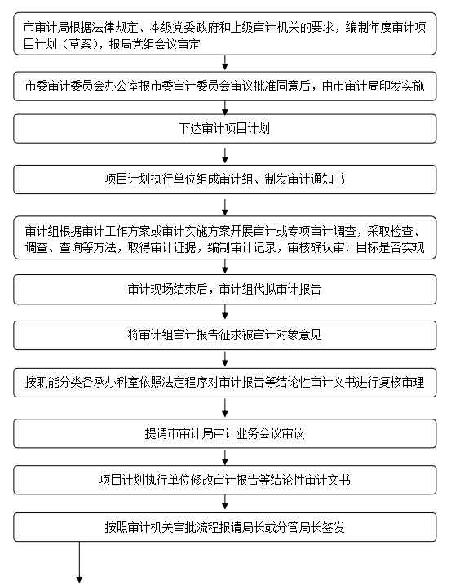
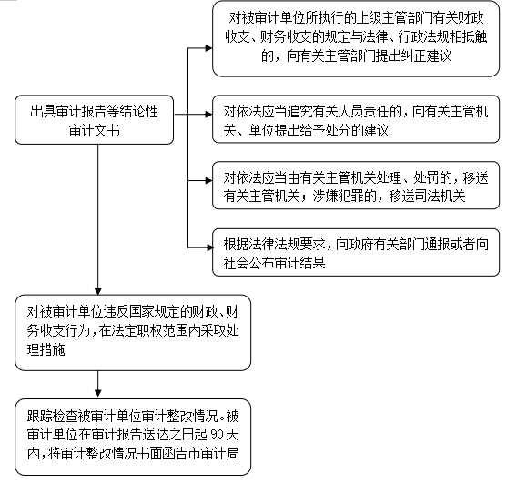

承办机构：经济责任审计局，开发区审计分局，财政金融审计科、行政事业审计科、农业农村审计科、自然资源和生态环境审计科、固定资产投资审计科、企业审计科、社会保障审计科、审理科、市投资审计中心
服务电话：0561-3023801
监督电话：0561-3021298

6.指导和监督内审工作流程图
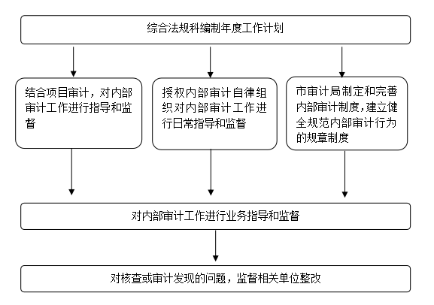
承办机构：内部审计指导监督科
服务电话：0561-3023698
监督电话：0561-3021298

7.核查社会审计机构审计报告流程图
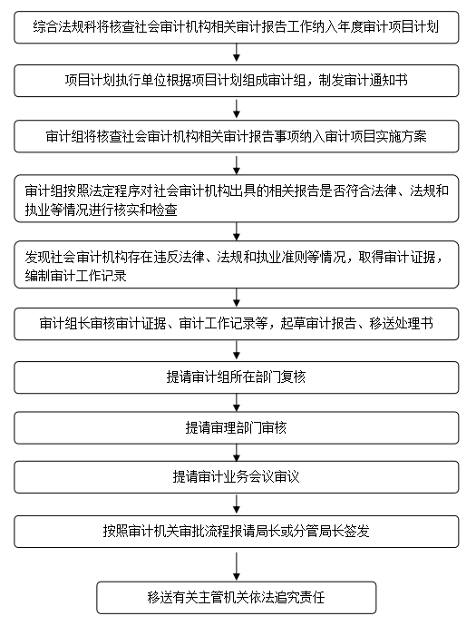

承办机构：经济责任审计局，开发区审计分局，财政金融审计科、行政事业审计科、农业农村审计科、自然资源和生态环境审计科、固定资产投资审计科、企业审计科、社会保障审计科、市投资审计中心
服务电话：0561-3023801
监督电话：0561-3021298

8.要求报送资料权流程图
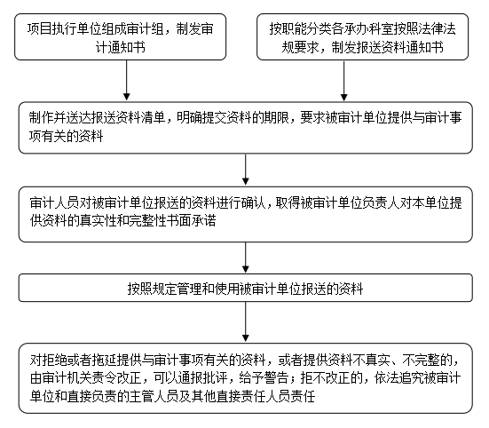
承办机构：经济责任审计局，开发区审计分局，财政金融审计科、行政事业审计科、农业农村审计科、自然资源和生态环境审计科、固定资产投资审计科、企业审计科、社会保障审计科、市投资审计中心
服务电话：0561-3023801
监督电话：0561-3021298

9.审计处理权流程图
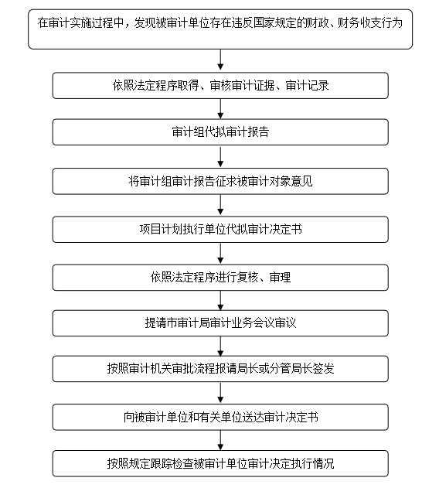

承办机构：经济责任审计局，开发区审计分局，财政金融审计科、行政事业审计科、农业农村审计科、自然资源和生态环境审计科、固定资产投资审计科、企业审计科、社会保障审计科、审理科、市投资审计中心
服务电话：0561-3023801
监督电话：0561-3021298

